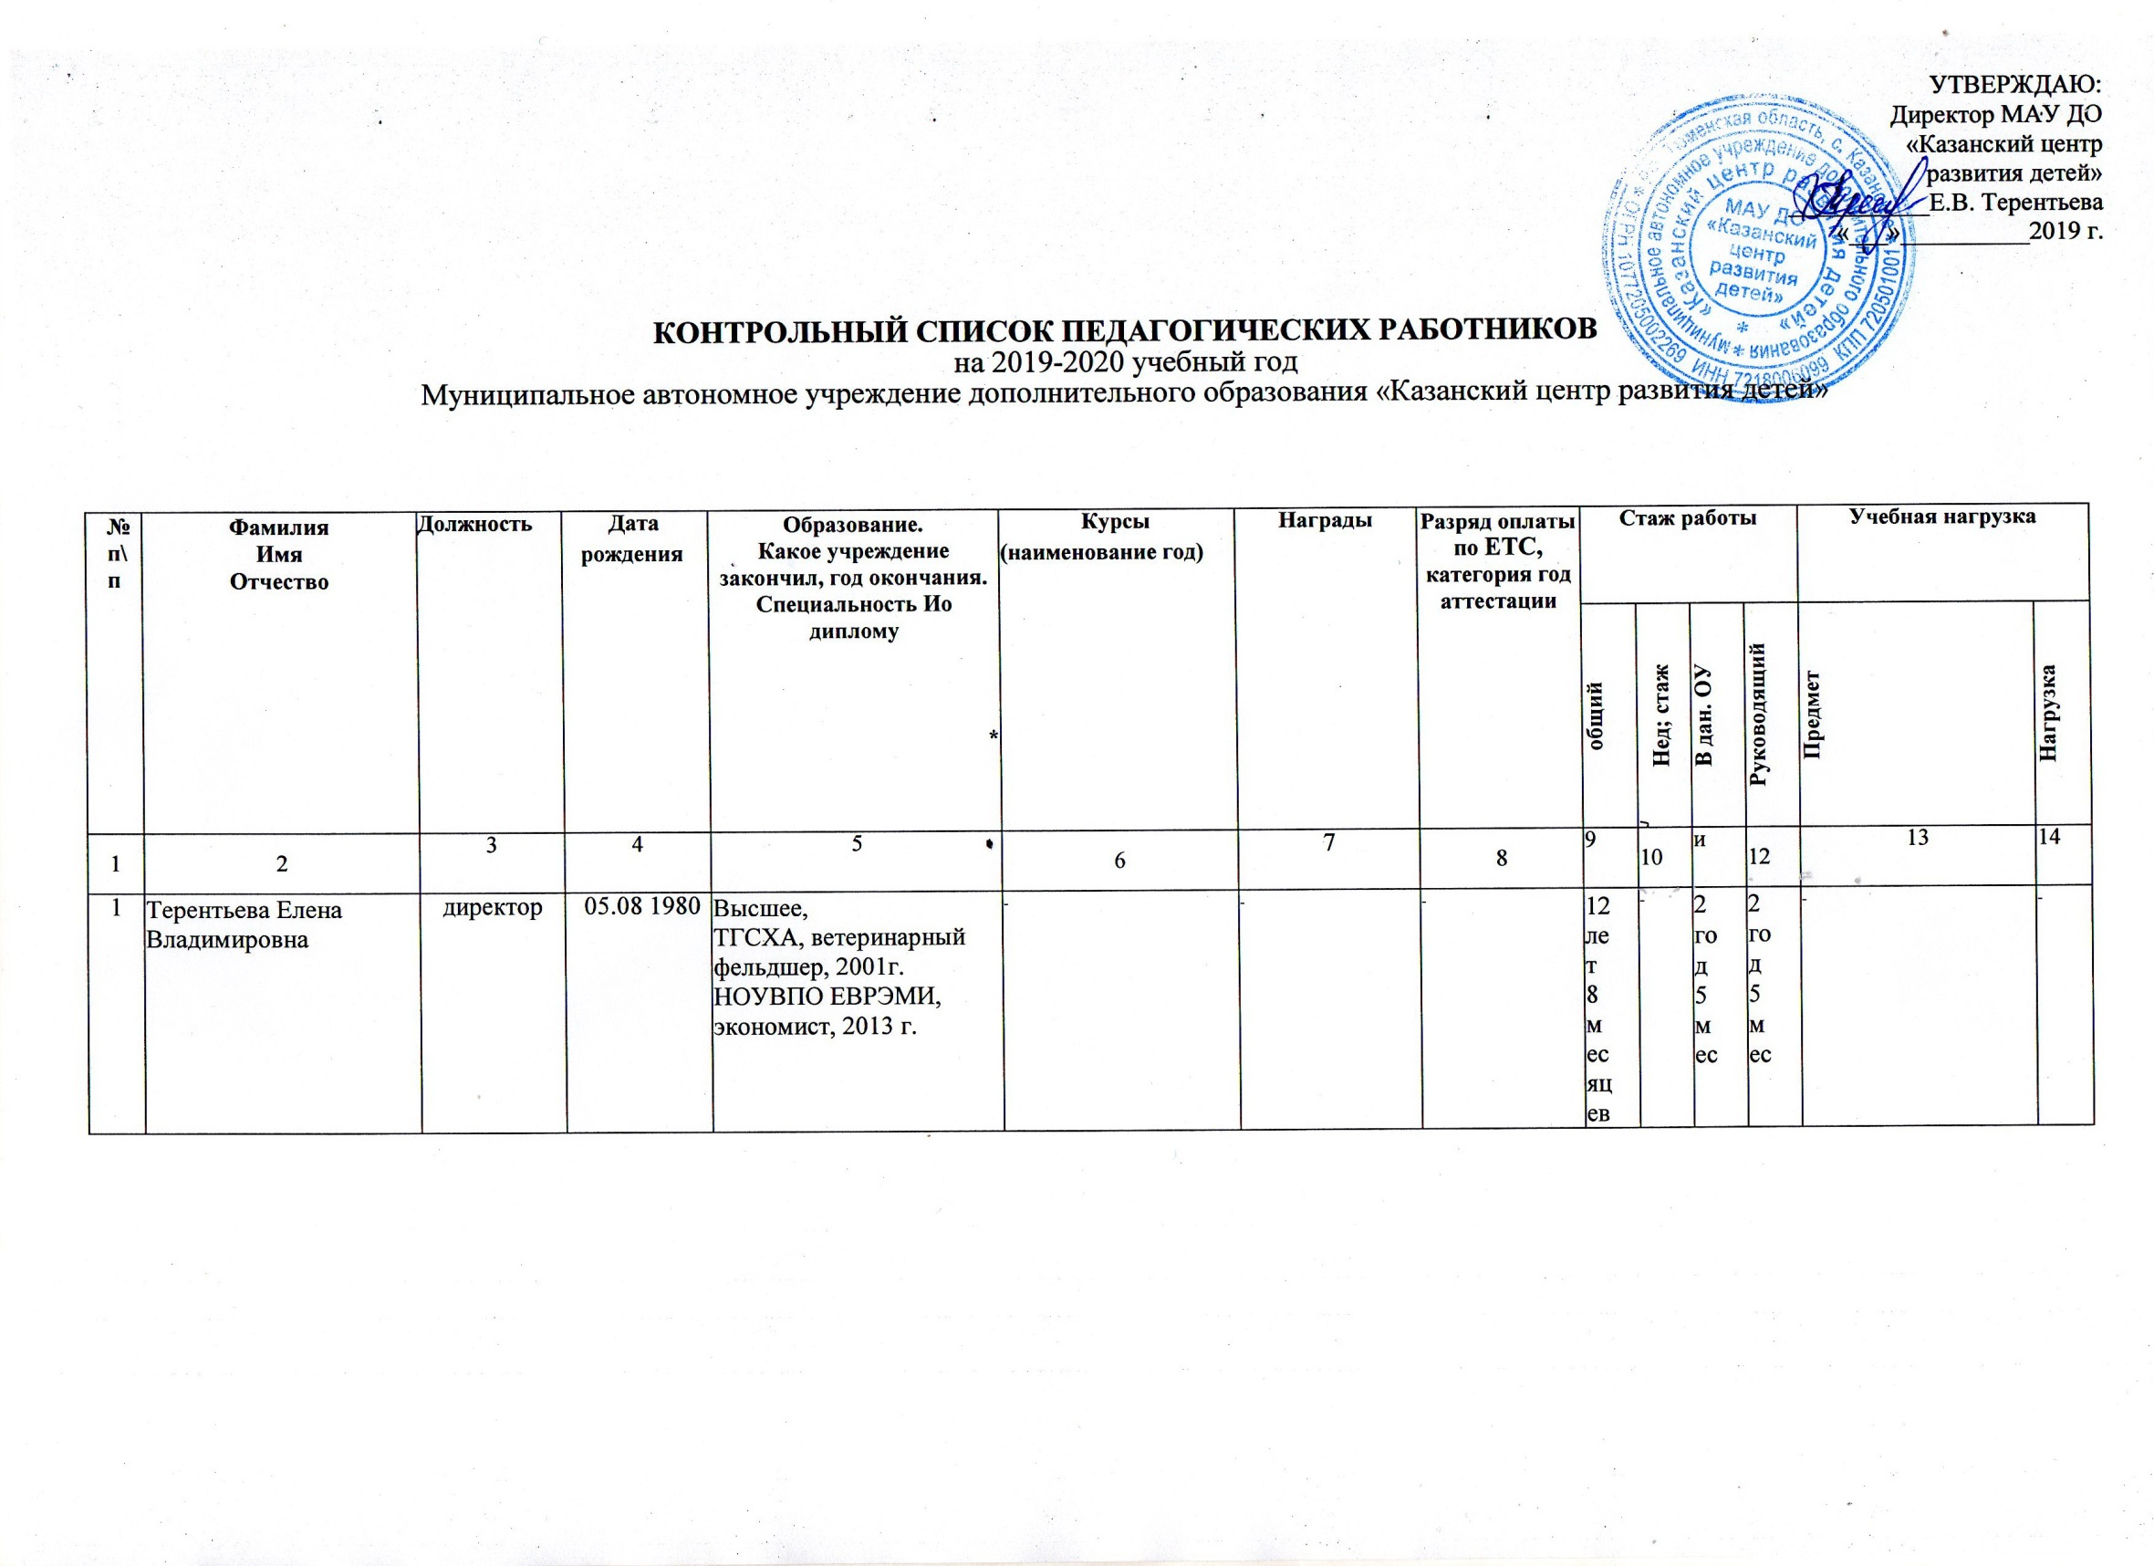

2 | Пузырникова Татьяна Юрьевна | Заместитель директора по УВР | 19.08.1976г | Средне специальное, р.п. Голышманово, Голышмановское педагогическое училище дошкольное воспитание, воспитатель в дошкольных учреждениях, 1995г.ГАУ ДПО «ИРОСТ» г. Курган, «Теория и методика обучения предметной области искусство.2015г | С18.04-30.04.2019г г.Тюмень «Проектный менеджмент как форма управления в системе дополнительного образования детей» | Грамота комитета по образованию за значительные успехи в организации и совершенствовании учебного процесса, педагогич. мастерство, творческую инициативу. 2015г | Присвоена первая квалификационная категория  2016г | 22г 8мес | 21г  03мес | 11мес | 11мес
3 | Лахтина Антонина Владимировна | Педагог- организатор | 03.09.1966 | Высшее,  г.Ишим, государственное образовательное учреждение высшего профессионального образования «Ишимский государственный педагогический институт имени П.П. Ершова» учитель русского языка и литературы (04.07.2007г.) | - | - | - | 33г, 01 мес | 28 лет 6 месяц | 1год,03 мес | - | Объединение Волонтерский отряд «Молодежка» | 8
4 | Щетникова Надежда Анатольевна | Педагог - организатор | 28.02.1983 | ГОУ ВПО Ишимский государственный педагогический институт им. П.П.Ершова, учитель биологии, 2010г. | С 17.10.2019-29.10.2019г ТМГУ «Современные технологии организации и сопровождения проекта в деятельности наставников сферы дополнительного образования». г.Тюмень | - | - | 3г 01 мес | 2г 02мес | 2г 02 мес | - | Экологическое объединение «Эко Дело» | 24
5 | Филиппова Светлана Владимировна | Педагог дополнительного образования | 22.10.1974 | Средне профессиональное, Голышмановское педагогическое училище, учитель физкультуры, 1994г. | 19.11.2019г г.Тюмень, «Современные подходы к проектированию содержания программ художественной и социально –педагогической направленностей в учреждениях ДО  15.01.19-31.01.19г г.Киров АНОО ДПО Академия образования взрослых «Альтернатива по дополнительной профессиональной программе «Актуальные вопросы работы педагога дополнительного образования с деть ОВЗ» | - | - | 28  лет 03 мес. | 10 лет 01месяц | 2 года  6 месяц | - | «Чердачок»,  «Художественное выжигание по дереву»,  «Бумажная сказка»,  «Мастер-конструктор»,  «Мастерилка» | 72
6 | Мазина Алена Михайловна | Педагог дополнительного образования | 31.08.1983 | Высшее, ФГБОУ ВПО  Омский государственный педагогический университет. Факультет начального дошкольного и специального образования 4курс. | 19.11.2019г г.Тюмень, «Современные подходы к проектированию содержания программ художественной и социально –педагогической направленностей в учреждениях ДО | - | - | 12лет  10 месяц | 4г04мес. | 4г04м | - | «Керамика»,  «Креатив»,  «Фантазеры»,  «Картонаж». | 72
7 | Агиев Амир Салманович | Педагог – организатор | 23.11.1987 | Высшее,  Государственное образовательное учреждение высшего профессионального образования «ИГПИ им. П.П.Ершова», педагог по физической культуре по специальности «Физическая культура» | С21.12. по 21.12.2018г г.Тюмень ГАУ ДО ТО РЦДППВ «Аванпост» «Педагогическая деятельность руководителя специализированной группы добровольной подготовки к военной службе». | - | - | 7 лет | 6лет  1 мес | 3г 7 мес | - | Объединение клуба поисковиков «Скиф» | 16
8 | Шестакова Яна Александровна | Педагог дополнительного образования | 26.10.1986 | Высшее, ТГУ филиал г. Ишим, педагогическое образования 2016г | С23.09.19-03.10.2019г г.Тюмень «Содержание проектной и исследовательской деятельности обучающихся по естественнонаучной направленности дополнительного образования» | - | - | 6л09 мес | 09мес | 09мес |  | «Молодая семья»,  Профориентация.  «Мой родной край»,  «Азбука природы» | 72
9 | Васильев Алексей Сергеевич | Педагог дополнительного образования | 03.04.1986 | Высшее, Ишиский педагогический университет филиал ТГУ, Экономист и управленец в образовании 3 курс,  Доп.образование, г.Екатеринбург, 2019г, АНОДПО «Центр профессионального образования ПРОФИ», педагогика и методика дополнительного образования взрослых, педагог дополнительного образования. | - | - | - | 11л. 07 мес | 08 мес | 08мес | - | «Бумажки»,  «3Д ручка»,  «Лего мир» | 72
10 | Волох Александр Александрович | Педагог дополнительного образования | 18.10.1982 | Высшее, Военный институт КНБ Республики Казахстан, 2004г, Общевойсковой командир, специалист в области управления,  Доп.образование, г.Екатеринбург, 2019г, АНОДПО «Центр профессионального образования ПРОФИ», педагогика и методика дополнительного образования взрослых, педагог дополнительного образования. | С 03.10.2019-15.10.2019г ТМГУ, г.Тюмень «Инновационная педагогика в системе дополнительного образования детей». | - | - | 15л 10мес | 06мес | 06 мес | - | «Туристята»,  «Юнармия»,  «Туризм», рук-ль групп СГДПВС | 72
11 | Миллер Юлия Вячеславовна | Педагог дополнительного образования | 04.05.1986 | Высшее, ИГПИ «им. Ершова», организатор – методист дошкольного образования, 2008г | - | - | - | 11л  03мес | 2г04мес | 02мес | - | «Волшебство лепки»,  «Студия рукоделия», | 72
12 | Хевролина Анна Андреевна | Педагог дополнительного образования | 16.05.1992 | Высшее, ТГУ г. Тюмень, бакалавр, психолого-педагогическое образование,2016г | - | - | - | 7лет | 01мес | 01мес | - | Многопрофильная студия «Ступеньки» | 36
13 | Кремер Сергей Валентинович | Педагог дополнительного образования.  Челюскинская СОШ | 02.04.1978 | Высшее.  Ишимский государственный педагогический институт по специальности биология (30.07.2001г.) | 11.11.13-20.11.13г.  Тюменский областной государственный институт развития регионального образования по теме Современные тенденции развития школьного географического образования в условиях введения ФГОС»  (72 часа) | - | 03.03.2015г.  присвоена высшая квалификационная категория по должности «Учитель» | 18 лет 4 мес | 18 лет 4 мес | - | - | Объединение «Туристическое», «Робототехника | 16
14 | Кремер Татьяна Михайловна | Педагог дополнительного образования.  Челюскинская СОШ | 02.01.1979 | Высшее,  ИГПИ им. П.П. Ершова, учитель по специальности «Биология и география» (03.07.2001г.) | - | - | 24.04.2015г.аттестована на первую квалификационную категорию по должности «педагог – организатор» | 18 лет 4 м. | 18 лет 4 мес. | - | - | «Умелые ручки» | 8
15 | Плесовских Анна Васильевна | Педагог дополнительного образования.  Ильинская СОШ | 04.04.1970 | Высшее,  Ишимский государственный педагогический институт по специальности педагогика и методика начального обучения (29.06.1991г.) | 29.09.2014-02.10.2014г. Государственное автономное образовательное учреждение высшего образования Тюменской области «Тюменская государственная академия мировой экономики, управление и права» по теме «Управление внедрением ФГОС» | - | 26.12.2014г. Присвоена первая квалификационная категория по должности «Учитель»  На данный момент проходит аттестацию | 18лет 4 мес. | 18  лет 4 месяца | - | - | Объединение «Мозаика искусств» | 8
16 | Сухорукова Татьяна Николаевна | Педагог дополнительного образования.  Челюскинская СОШ | 15.09.1985 | Высшее,  ИГПИ им. П.П. Ершова, учитель по специальности русского языка и литературы (02.06.2008г.) | 15.10.2013-23.10.2013г.  Тюменский областной государственный институт развития регионального образования по теме: «Актуальные проблемы преподавания истории и обществознания в условиях введения ФГОС» | - | 13.01.2015  Присвоена первая квалификационная категория на данный момент проходит аттестацию | 10лет 4 мес. | 10  лет 2месяца | - | - | Объединение «Познай свой край» | 8
17 | Липцова Мария Николаевна | Педагог дополнительного образования  Афонькинская СОШ | 08.04.1982 | Бакалавриат  Федеральное государственное образовательное учреждение высшего профессионального образования «Тюменский государственный университет», педагогическое образование 2018г. | - | - | - | 6лет 2 месяца | 1г  2 месяца | - | - | «Волшебный сундучок» | 8
18 | Долгушина Юлия Руслановна | Педагог дополнительного образования  Ильинская СОШ | 26.11.1995 | Высшее, ИГПИ им. П.П.Ершова ,2019г, эколог-химик | - | - | - | 07 мес | 06мес | - | - | «Юные защитники леса» | 8
19 | Долгушина Юлия Андреевна | Педагог дополнительного образования  Ильинская СОШ | 07.04.1983 | Высшее, ИГПИ им. П.П.Ершова , учитель культурологии,2006 | - | - | - | 15лет, 01 мес | 6лет,04 мес | - | - | «ЮИДД» | 8
20 | Леонова Ксения Александровна | Педагог дополнительного образования  Грачевская СОШ | 11.09.1995 | Высшее, ТМГУ учитель биологии и географии,2018г | - | - | - | 04мес | 03 мес | - | - | «Умелые ручки»,  «Экология» | 16
21 | Савченко Татьяна Васильевна | Педагог дополнительного образования  Большеченчерская СОШ | 09.04.1973 | Средне специальное, Голышмановское педагогическое училище, р.п. Голышманово,1992, учитель начальных классов | - | - | - | 22г,02мес | 6лет,10мес | - | - | «ЮИД» | 8
22 | Ширин Михаил Иванович | Педагог дополнительного образования  Ильинская СОШ | 28.10.1954 | Курганский государственный педагогический институт 23 июня 1983 г. | - | - | - | 44г 8 м. | 44г. 8 мес. | - | - | Специализированная группа добровольной подготовки граждан к военной службе | 24
23 | Агиев Руслан Салманов | Педагог дополнительного образования.  Смирновская СОШ | 21.07.1994 | Средне специальное, автомеханик, 2012г,  АНО ДПО «Московская академия профессиональной компетентности», «Педагог дополнительного образования детей и взрослых»,2019г | С21.12. по 21.12.2018г г. Тюмень ГАУ ДО ТО РЦДППВ «Аванпост» «Педагогическая деятельность руководителя специализированной группы добровольной подготовки к военной службе». | - |  | 3г 5 м | 3г 5 м | - | - | Специализированная группа добровольной подготовки граждан к военной службе | 24
24 | Велижанских А.В. | Педагог дополнительного образования. |  | Высшее,  г.Ишим государственное образовательное учреждение высшего профессионального образования ИГПИ им. П.П.Ершова учитель технологии | С21.12. по 21.12.2018г г. Тюмень ГАУ ДО ТО РЦДППВ «Аванпост» «Педагогическая деятельность руководителя специализированной группы добровольной подготовки к военной службе». | - |  | 16 лет | 16  лет | - | - | Специализированная группа добровольной подготовки граждан к военной службе | 24
25 | Бабинов С.Г. | Специалист по работе с молодёжью, внутренние совмещение педагога дополнительного образования | 30.08.1994 | Среднее профессиональное образование. Государственное автономное учреждение среднего профессионального образования Тюменской области Голышмановский агропедагогический колледж» по квалификации учитель физической культуры (25.06.2014г.) | - | - | - | 4г  03 мес | 3г 9мес | 2 г.  6мес | - | Клуб «КВН»  «Шахматы» | 16
26 | Телятыцкая Ольга Юрьевна | Специалист по работе с молодёжью, внутренние совмещение педагога дополнительного образования | 11.04.1988 | Средне – специальное  Гуманитарно -технический колледж, библиотекарь, 2013,  Высшее, ТюМГУ, дошкольное воспитание, 1курс. | - | - | - | 5г03 мес | 1год, 03 мес | 1год, 03 мес | - | Клуб общения, Профилактика,  «Сувенир» | 8

